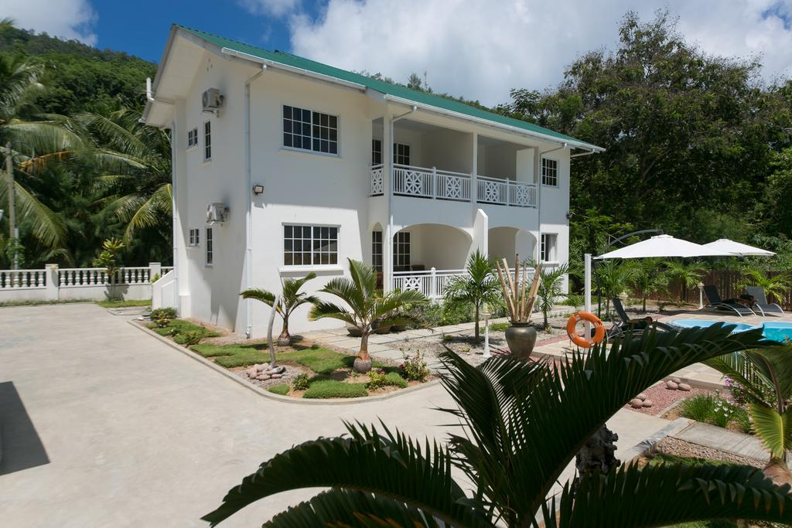
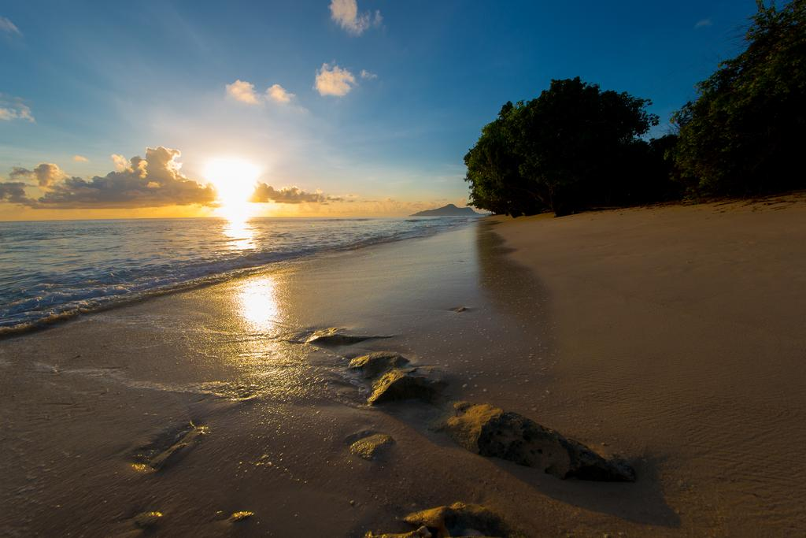
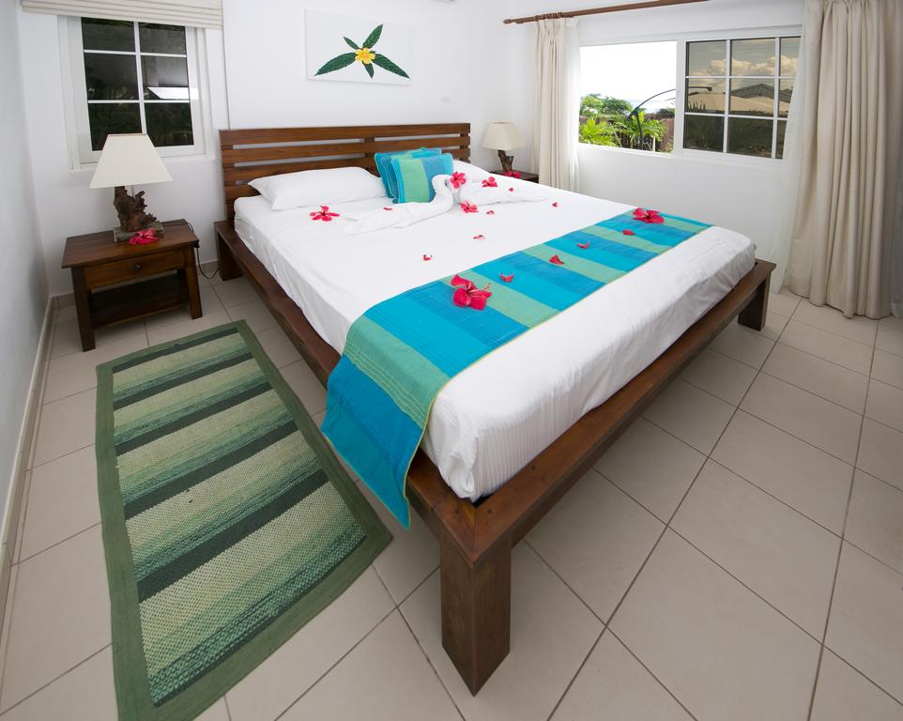

VILLA KOKET

TRANSPORT AVION - PLECARI DIN BUCURESTI

Localizare: Villa Koket se afla la doar 20 de metri de plaja din North East Point, la 15 minute de mers cu masina de Victoria, la 20 de minute de mers cu masina fata de plaja Beau Vallon.

Facilitati hotel: piscina in aer liber, internet WiFI, zona pentru fumatori, acces direct la plaja, parcare.

Apartamentul cu un dormitor dispune de camera de zi, baie, 1 dormitor, TV cablu, bucatarie utilata, terasa, zona de relaxare in aer liber si vedere la Oceanul Indian.

Apartamentul cu doua dormitore dispune de camera de zi , doua bai, 2 dormitoare, TV cablu, bucatarie utilata, terasa, zona de relaxare in aer liber si vedere la Oceanul Indian.

Site oficial: http://www.villakoket.sc/

Orar de zbor pachete 7 nopti cazare, plecari Bucuresti (plecarile din Ianuarie – Martie):
Dus:
Bucuresti Vineri (21:35) -> (00:05) Sambata Istanbul (01:50) -> (11:10) Seychelles Sambata
Sejur 7 nopti Seychelles
Intors:
Seychelles Sambata (21:10) -> (04:35) Istanbul Duminica (08:15) -> (08:35) Bucuresti Duminica
Orar de zbor pachete 10 nopti cazare, plecari Bucuresti (plecarile din Ianuarie – Martie):
Dus:
Bucuresti Marti (21:35) -> (00:05) Miercuri Istanbul (01:50) -> (11:10) Seychelles Miercuri
Sejur 7 nopti Seychelles
Intors:
Seychelles Sambata (21:10) -> (04:35) Istanbul Duminica (08:15) -> (08:35) Bucuresti Duminica

Orar de zbor pachet-ul de 6 nopti cazare, plecare Bucuresti (plecarea din 23 martie 2018):
Dus:
Bucuresti Vineri (21:35) -> (00:05) Sambata Istanbul (01:50) -> (11:10) Seychelles Sambata
Sejur 6 nopti Seychelles
Intors:
Seychelles Vineri (21:00) -> (04:10) Istanbul Sambata (07:10) -> (08:30) Bucuresti Sambata

Orar de zbor pachete 7 nopti cazare, plecari Bucuresti (plecarile din Aprilie – Mai):
Dus:
Bucuresti Joi (21:35) -> (23:00) Joi Istanbul / Istanbul Vineri (01:40) -> (10:55) Seychelles Vineri
Sejur 7 nopti Seychelles
Intors:
Seychelles Vineri (21:00) -> (04:10) Istanbul Sambata (07:10) -> (08:30) Bucuresti Sambata
Orar de zbor pachete 9 nopti cazare, plecari Bucuresti (plecarile din Aprilie – Mai):
Dus:
Bucuresti Marti (21:35) -> (23:00) Marti Istanbul / Istanbul Miercuri (01:40) -> (10:55) Seychelles Miercuri
Sejur 7 nopti Seychelles
Intors:
Seychelles Vineri (21:00) -> (04:10) Istanbul Sambata (07:10) -> (08:30) Bucuresti Sambata

